Dir. Dr. Michael Binder

seit März 2017 medizinischer Direktor (CMO) des Wiener Gesundheitsverbundes. Davor war er im WiGeV Leiter des Vorstandsbereiches Health Care Managements. Nach seinem Studium der Medizin in Wien und der Ausbildung zum Facharzt für Dermatologie an der Universitätshautklinik folgte ein zweijähriger Forschungsaufenthalt am MIT und der Harvard Universität in Boston, MA. Bis 2012 war Dr. Binder stv. Leiter der klinischen Abteilung für allgemeine Dermatologie an der Universitätshautklinik und Professor für Telemedizin der medizinischen Universität Wien. 2012 wurde er Abteilungsleiter des Zentrums für sexuelle Gesundheit der MA 15. Seine medizinische Ausbildung und seine Managementtätigkeiten an verschiedenen Stellen des Gesundheitswesens werden durch seine internationalen Erfahrungen ergänzt.

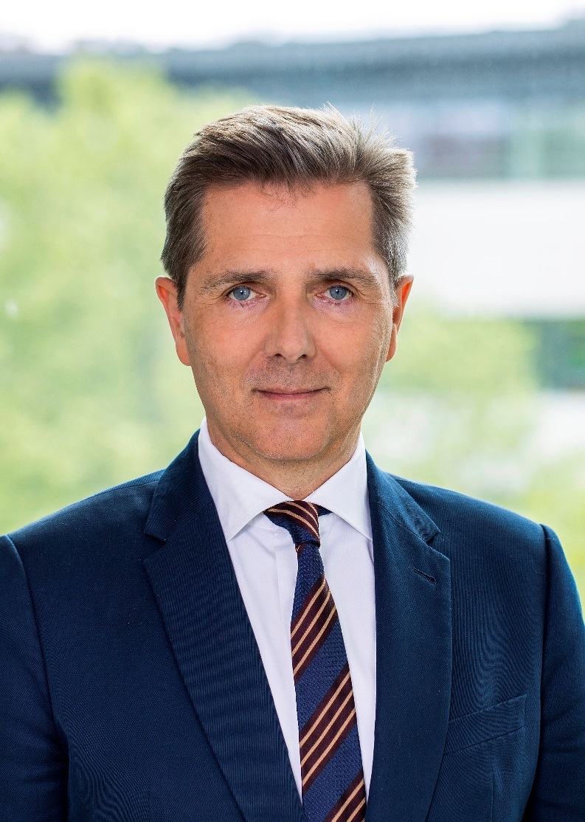
Foto: Wiener Gesundheitsverbund/ Felicitas Matern

